PETEK, 28. 1. 2022
ŠPO: KOTALJENJE ŽOGE Z NOGO
POTREBOVAL BOŠ: ŽOGO, RUTKO, ŠKATLO ZA GOL
- NALOGA: TEK
V PROSTORU, KJER BOŠ IZVAJAL URO ŠPORTA, TEČEŠ IN HODIŠ NA RAZLIČNE NAČINE (Z DOLGIMI KORAKI, POČASI, HITRO, NAZAJ, NAPREJ, V STRAN)
- NALOGA: KOTALJENJE ŽOGE Z NOGO
Z NOGO POSKUŠAJ VODITI ŽOGO PO PROSTORU NA RAZLIČNE NAČINE – Z ZUNANJIM IN NOTRANJIM DELOM STOPALA, PO RAZLIČNIH POTEH (NARAVNOST, V KROGU, CIK-CAK)
ZAKOTALI IN POBERI: Z OBEMA ROKAMA VRZI ŽOGO V ZRAK, JO UJEMI, POLOŽI NA TLA, BRCNI, STEČI ZA NJO IN JO POBERI. TO VEČKRAT PONOVI.
ŽOGO Z NOGO VODI PO PROSTORU, PRI TEM PAZI, DA SE ŽOGA KAM NE ZALETI. ČE SE ŽOGA DOTAKNE ČESA MORAŠ NAREDITI 5 POČEPOV.
OB STENI SI OZNAČI GOL. IZ RAZLIČNE ODDALJENOSTI POSKUŠAJ Z BRCANJEM NA GOL. PRI TEM BRCAJ TAKO Z LEVO KOT TUDI Z DESNO NOGO.
IGRA SLEPA MIŠ: ZAVEŽI SI RUTKO PREKO OČI. Z ZAVEZANIMI OČMI POSKUŠAJ VODITI ŽOGO PO PROSTORU NA RAZLIČNE NAČINE TER ZADETI GOL, KI SI GA PRIPRAVIL.

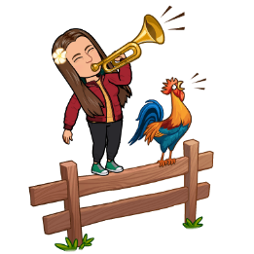
SLJ: ZVOKI PREDMETOV
POGLEJ SLIKO.
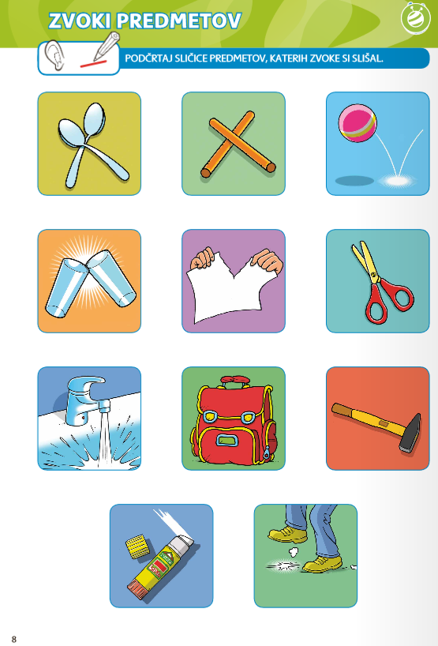
DANES BOŠ POISKUŠAL UGOTOVITI, KAKŠEN ZVOK ODDAJAJO RAZLIČNI PREDMETI. ZA ZAČETEK POIŠČI NAŠTETE PREDMETE IN Z NJIMI USTVARI RAZLIČNE ZVOKE:
- Z DVEMA ŽLICAMA UDARJAJ SKUPAJ
- Z DVEMA KUHALNICAMA UDARJAJ SKUPAJ
- VRZI ŽOGO OB TLA
- Z DVEMA KOZARCEMA SKUPAJ ZELO NA NEŽNO UDARJAJ
- RAZTRGAJ KOS PAPIRJA NA POL
- S ŠKARJAMI ZAREŽI V PAPIR
- ODPRI VODO IN JO NAZAJ ZAPRI
- ODPRI IN ZAPRI ŠOLSKO TORBO
- UDARJAJ S KLADIVOM
- Z NOGO UDARJAJ OB TLA
PROSI STARŠA, DA SI IZBERE 7 SLIČIC IN IZ PREDMETOV NA SLIČICAH USTVARJA ZVOK PAR SEKUND. KO STARŠ USTVARJA ZVOKE, GA TI NE SMEŠ GLEDATI! TVOJA NALOGA JE, DA TISTI ZVOK, KI GA SLIŠIŠ, POKAŽEŠ NA LISTU. TI JE USPELO UGOTOVITI VSEH 7 ZVOKOV?
LUM: KOLAŽ
DANES BOŠ IZDELAL LEPLJENKO/TRGANKO.
LEPLJENKA JE LIKOVNA TEHNIKA, PRI KATERI Z LEPLJENJEM KOŠČKOV PAPIRJA IN DRUGIH MATERIALOV OBLIKUJEMO SLIKO OZ. PODOBO.
MATERIALE LAHKO REŽEMO ALI TRGAMO. KADAR MATERIALE TRGAMO NA MANJŠE KOŠČKE, TEMU REČEMO TRGANKA.

MATERIALI, KI JIH LAHKO UPORABIMO:
PAPIR, KARTON, LEPENKA, FOLIJA, NARAVNI MATERIALI (LISTJE, TRAVA), USNJE, BLAGO IDR.

DANES BOŠ POTREBOVAL:
ČASOPISNI PAPIR/REVIJE, SVINČNIK, RISALNI LIST, VODENE ALI TEMPERA BARVE, ČOPIČ, ŠKARJE, LEPILO, ČRN FLOMASTER.

S SVINČNIKOM NARIŠI OBLIKO SNEŽAKA. NOTRANJOST SNEŽAKA LAHKO ZAPOLNIŠ S ČASOPISNIM PAPIRJEM ALI S KOLAŽ PAPIRJEM.
ZA OČI, NOS, USTA, ŠAL LAHKO UPORABIŠ FLOMASTER ALI PA SI POMAGAŠ Z DRUGIM MATERIALOM.
SNEŽAKU LAHKO DODAŠ ŠE KAKŠNO SVOJO IDEJO.
OZADJE LAHKO PRELEPIŠ S ČASOPISNIM PAPIRJEM IN GA POBARVAŠ, ALI PA NATRGAŠ KOLAŽ PAPIR.

